Titel

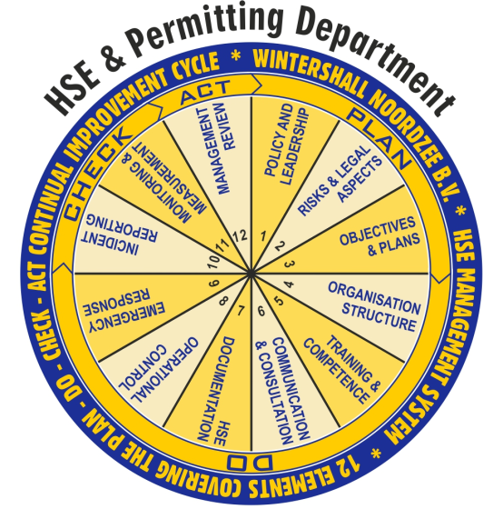

Gecontroleerde kopie nr.

INHOUD
0. DOCUMENTBEHEERSING 3
Distributielijst van gecontroleerde kopieën 3
Autorisatie 4
Revisies 4
Afkortingen 5
Definities 6
Volgende update 7
1. INLEIDING 8
2. DOEL 9
3. TOEPASSINGSGEBIED 9
4. WETTELIJK KADER 9
5. VERANTWOORDELIJKHEDEN 9
6. PROCEDURE 11
6.1. Globale omschrijving 11
6.2. Aanvraag, beoordeling, goedkeuring en registratiesproces 11
6.3. HSE Chemical Risk Assessment (vervolg trajecten B en C) 12
6.4. HSE Permit SodM voor mijnbouwchemicaliën 15
6.5. Registratie, Rapportage van gebruik en Lozing van vergunningplichtige mijnbouwchemicaliën 17
6.6. Registratie gevaarlijke producten 17
6.7. Opstellen van instructies 18
6.8. Inkoop en gebruik product 19
7. Aanvullende voorschriften 19
7.1. Contractorbedrijven en buitenfirma’s 19
7.2. Voorlichting 20
8. REFERENTIES 20
Bijlage 1. Flowschema 21
Bijlage 2. Overzicht wetgeving 22
Bijlage 3. Cefas template 26
Bijlage 4. Verantwoordelijkheden 27

DOCUMENTBEHEERSING

Distributielijst van gecontroleerde kopieën

Kopie | Naam | Functie
Soft Kopie |  | HSE Directory / Intranet
e-mail

Autorisatie
 | Naam / functie | Handtekening / datum
Geschreven door | J. van Gemert
Gecontroleerd
Door
Goedgekeurd door
Geautoriseerd door

Revisies
Rev. | Omschrijving van wijzigingen | Datum
0 | Eerste concept | 14-07-2005

Afkortingen
Afkorting | Omschrijving

Definities
Onderwerp | Omschrijving

Volgende update
De revisie termijn voor dit document is maximaal 3 jaar. Volgende update:

INLEIDING
Op

DOEL

TOEPASSINGSGEBIED
Deze procedure heeft betrekking op alle producten en gerelateerde processen die voorkomen binnen de bedrijfsvoering van WINZ, zowel onshore als offshore. Deze procedure is van toepassing op nieuwe en gewijzigde producten.

WETTELIJK KADER
In de Mijnbouwwet (incl mijnbouwbesluit en mijnbouwregeling), Arbowet, het Arbobesluit en de daarbij horende Arboregeling zijn diverse artikelen opgenomen over het onderwerp ‘gevaarlijke stoffen’ met als doel werknemers en milieu te beschermen tegen de effecten ten gevolge van (o.a. algemene zorgplicht) een te hoge blootstelling aan gevaarlijke stoffen op de werkplek. Tevens zijn diverse AI-bladen gepubliceerd die betrekking hebben op gevaarlijke stoffen.

In bijlage 2 is een overzicht gegeven van alle wettelijke bepalingen in de Mijnbouwwet (incl mijnbouwbesluit en mijnbouwregeling), Arbowet, het Arbobesluit en de Arboregeling die van toepassing zijn op dit onderwerp. Tevens is een opsomming gegeven van de relevante AI-bladen.

VERANTWOORDELIJKHEDEN
Al het personeel is verantwoordelijk voor het handelen in overeenstemming met deze procedure en om verbeteringen voor te stellen.
Lijnmanagers zijn naast het toezicht houden, verantwoordelijk voor de integratie en het (laten) toepassen van deze procedure op de werkplek.

In onderstaand schrijven zijn per proces stap de verantwoordelijkheden toegelicht. In bijlage 4 worden de specifieke verantwoordelijkheden per betrokken functie samengevat.

Het is tevens de verantwoordelijkheid van elke medewerker om niet-vergunningplichtige producten die nog niet in de Chemical Database voor zijn installatie zijn opgenomen, bij HSE te melden.

De taken/activiteiten en verantwoordelijkheden in relatie tot de (wettelijke) verplichtingen en/of operationele beheersing zijn weergegeven in onderstaande RASCI-tabel.

R | = Responsible | Verantwoordelijk voor uitvoering taak/activiteit
A | = Accountable | Eindverantwoordelijke
S | = Supportive | Ondersteunende rol
C | = To be Consulted | Adviserende rol / raadplegen
I | = To be Informed | Wordt geïnformeerd

Tabel 1 RASCI Tabel
Taken / Activiteiten | Aanvrager | HMI | Occupational Health Advisor | Permitting Advisor | Gebruiker | Inkoop | Opmerkingen  Bijzonderheden
- xx |  |  |  |  | R
- xxx |  | R | I* |  |  | R

PROCEDURE

Globale omschrijving

Globale omschrijving

Globale omschrijving

Globale omschrijving

xxx

REFERENTIES

Nr. | Document titel | Document nummer

Bijlage 1. xxx

Bijlage 2. xx

